Лекция № 6
ЧУГУНЫ

1. Общие сведения о чугуне
Чугун – сплав железа с углеродом, где углерода содержится более 2,14%
Чугун получают в доменных печах из железной руды, восстановлением железа и насыщением его углеродом.
Свойства: является хрупким сплавом, плохо сваривается, обладает меньшей прочностью, чем сталь, обладает хорошими литейными свойствами.
Форма поставки чугуна на предприятия – отливки, чушки.

Классификация чугунов:
По назначению чугун делят на:
- Предельный (для выплавки стали);
- литейный (для получения отливок);
- доменные ферросплавы (для раскисления и легирования стали).
По структуре (форме графитовых включений):
- белый,
- серый,
- ковкий,
- высокопрочный.

Влияние углерода и других химических элементов на свойства чугунов:
Углерод в обычных серых чугунах содержится в количестве от 2,7 до 3,7%. Выделение графита увеличивается с повышением содержания углерода в чугуне.
Марганец растворяется в чугуне, образуя твердые растворы с ферритом и цементитом. Марганец в некоторой степени препятствует графитизации чугуна. Марганец нейтрализует вредное влияние серы на чугун. Содержание марганца в сером чугуне составляет обычно 0,5-0,8%. Увеличение содержания марганца до 0,8-1,0% приводит к повышению механических свойств чугуна, особенно в отливках с тонкими стенками.
Фосфор не оказывает практического влияния на процесс графитизации чугуна. В количестве 0,1-0,3% фосфор находится в твердом чугуне в растворенном состоянии. Фосфор повышает хрупкость. Фосфор повышает жидкотекучесть и износостойкость, но ухудшает обрабатываемость чугуна.
Сера является вредной примесью, образует при затвердевании сернистое железо (FeS), ухудшает литейные свойства чугуна (снижает жидкотекучесть, увеличивает усадку и повышает склонность к образованию трещин).
Легирующие элементы (Сг, Ni, Mo, Ti, Мп, Си и др.) улучшают свойства чугуна.

2. Виды чугунов, их свойства, применение, марки

Белый чугун – содержит углерод в виде цементита, на изломе имеет белый блестящий цвет.
Свойства: высокая твердость, износостойкость, не обладает пластичностью, высокая хрупкость. Относится к передельным чугунам.
Применение: для переделывания в сталь.

Серый чугун – чугун, в котором углерод содержится в виде пластинчатой формы графита.
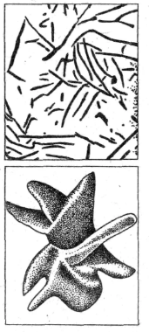
Свойства: хорошо обрабатывается резанием, хорошие литейные свойства и, сопротивляется износу, обладает способностью рассеивать колебания при вибрационных и переменных нагрузках. Свойство гасить вибрации называют демпфирующей способностью. Демпфирующая способность чугуна в 2-4 раза выше, чем стали. Применение: корпусные детали, станины станков, котлы, водопроводные трубы и др.
Марки: СЧ15, СЧ25, СЧ45 и др. СЧ15 – серый чугун, с пределом прочности при растяжении 15 кгс/мм² (150 МПа).

Высокопрочный чугун – чугун, в котором углерод содержится в виде шаровидной формы графита.
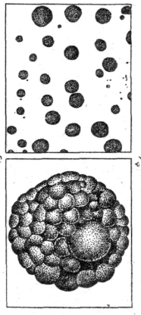

Свойства: высокая прочность, вязкость, хорошая пластичность.
Применение: детали машин, которые работают в тяжелых условиях: коленчатые валы, детали турбин, поршни.
Марки: ВЧ38, ВЧ80, ВЧ100 и др. ВЧ38 – высокопрочный чугун, с пределом прочности при растяжении 38 кгс/мм² (380 МПа).

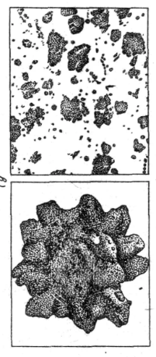
Ковкий чугун – чугун, в котором углерод содержится в виде хлопьевидной формы графита.
Свойства: высокие литейные свойства, высокая коррозионная стойкость, высокая износостойкость, вязкость, пластичность.
Применение: детали высокой прочности, способные воспринимать знакопеременные и ударные нагрузки, работающие в тяжелых условиях износа: тормозные колодки, ступицы и др.
Марки: КЧ37-12, КЧ56-4 и др. КЧ37-12 – ковкий чугун, с пределом прочности при растяжении 37 кгс/мм² (370 МПа), относительным удлинением 12%.

Литература: [1, с.35…65], [7, с.77…89, 108…124], [3, с.106…145]

Если Вы ответите на контрольные вопросы, то можете считать тему успешно изученной.

Контрольные вопросы:

- Каковы основные отличия в свойствах сталей и чугунов? Содержание углерода в этих сплавах?
- Какое влияние оказывают на свойства чугуна углерод, кремний, марганец?
- Чем отличаются чугуны по структуре, каковы их свойства и применение?
- Расшифруйте марки чугунов: СЧ15, ВЧ120, КЧ63-2.

